人才培养方案修改意见
- 在公共基础可的最后一行添加《军事理论》课程
课程代码：E011113；学分：2，
理论学时：36.
开设学期:第一学期，
每周2课时，
考查课
- 计算机基础第一学期的课时为：每周2学时。
- 在专业拓展课下面添加一栏任选课，原则上每学期选修两门。如
三年制8门课程，16学分；二年制6门课程，12学分。
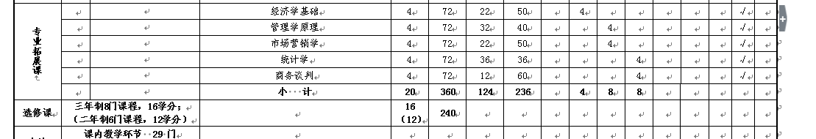
- 修改表4课时分配表，务必计算准确。
- 公共课的基础代码按教务处的代码统一填写。

课程代码 | 课程名称
G4121101 | 思想道德修养与法律基础
G4211102 | 毛泽东思想和中国特色社会主义理论体系概论
D6121103 | 形势与政策
H3112104/H3212104 | 大学英语
G8121105/G8221105/  G8321105/G8421105 | 体育与健康
T6121102 | 计算机基础
O1111206/O1211206 | 应用数学
B8111106 | 心理健康教育
G7221107 | 大学生职业生涯规划
G7521108 | 就业指导
H1111108 | 普通话
- 各专业的课程代码务必按照学院的编写规则认真编写。
- 每个专业人才培养方案都要有封面。具体格式见。
- 各专业负责人务必再审一下格式，避免出现如字体不一致、首行缩进错误等低级错误。
九、各专业负责人务必于周二（9月12日）下午3：00-4：30将修改好的人才培养方案纸质版和电子版亲自交到教务处范虎军老师（15239926128）处。

教务处2017.9.11

永城职业学院

人才培养方案
（适用年级：2017级）

专业类别

专业名称

专业代码

学 制

专业负责人

系 主 任

教 务 处 （审核）

